BỘ TÀI CHÍNH  CỤC THỐNG KÊ  Số: 01/BC-CTK | CỘNG HÒA XÃ HỘI CHỦ NGHĨA VIỆT NAM  Độc lập - Tự do - Hạnh phúc  Hà Nội, ngày 06 tháng 3 năm 2025

BÁO CÁO
TÌNH HÌNH KINH TẾ - XÃ HỘI
THÁNG HAI VÀ 02 THÁNG ĐẦU NĂM 2025

1. Sản xuất nông, lâm nghiệp và thủy sản
Sản xuất nông nghiệp trong tháng Hai tập trung vào gieo cấy, chăm sóc lúa và rau màu vụ đông xuân trên cả nước. Chăn nuôi lợn và gia cầm phát triển ổn định. Sản xuất lâm nghiệp chủ yếu trồng rừng theo kế hoạch và triển khai thực hiện “Tết trồng cây đời đời nhớ ơn Bác Hồ” Xuân Ất Tỵ 2025. Sản lượng gỗ khai thác tăng mạnh so với cùng kỳ năm trước. Sản lượng thủy sản khai thác biển đạt khá, nuôi trồng thủy sản thuận lợi khi giá các sản phẩm nuôi trồng tăng cao.
a) Nông nghiệp
Tính đến ngày 20/02/2025, cả nước đã gieo cấy được 2.756,1 nghìn ha lúa đông xuân, tăng 4,2% so với cùng kỳ năm trước. Trong đó các địa phương phía Bắc gieo cấy được 852,4 nghìn ha, tăng 12,0%; các địa phương phía Nam gieo cấy 1.903,7 nghìn ha, tăng 1,1%. Tiến độ gieo cấy lúa đông xuân ở miền Bắc tăng khá do sau Tết Nguyên đán, thời tiết thuận lợi, nhiều địa phương tranh thủ đẩy nhanh tiến độ gieo cấy. Một số địa phương có diện tích gieo cấy tăng mạnh so với cùng kỳ năm trước: Nam Định đạt 70,1 nghìn ha, tăng 73,4%; Hà Nội đạt 55,6 nghìn ha, tăng 160%; Bắc Giang đạt 21,6 nghìn ha, tăng 18,5%; Bắc Ninh đạt 18,8 nghìn ha, tăng 29,7%.
Các địa phương phía Nam đến nay cơ bản hoàn thành gieo cấy lúa đông xuân và bắt đầu thu hoạch ở một số trà lúa sớm. Tại Vùng Đồng bằng sông Cửu Long diện tích gieo cấy lúa đông xuân đạt 1.505,0 nghìn ha, tăng 1,2% so với cùng kỳ năm trước. Một số địa phương chủ động xuống giống sớm nhằm tránh hạn mặn như Bến Tre đạt 7,6 nghìn ha, tăng 6,8 nghìn ha; Bạc Liêu đạt 58,2 nghìn ha, tăng 12,3 nghìn ha; Long An đạt 239,7 nghìn ha, tăng 3,9 nghìn ha. Nhờ lịch xuống giống sớm, tiến độ thu hoạch lúa đông xuân tại vùng Đồng bằng sông Cửu Long cũng diễn ra nhanh hơn; đến nay cả vùng đã thu hoạch được 395,4 nghìn ha, bằng 139,2% so với cùng kỳ năm 2024.
Cùng với việc gieo cấy lúa đông xuân, các địa phương trên cả nước đang tiến hành gieo trồng cây hoa màu. Diện tích một số cây trồng như khoai lang, đậu tương giảm so với cùng kỳ năm trước chủ yếu do hiệu quả kinh tế không cao và gặp khó khăn trong khâu tiêu thụ sản phẩm.
Hình 1. Gieo trồng một số cây hàng năm
(Tính đến 20/02/2025)
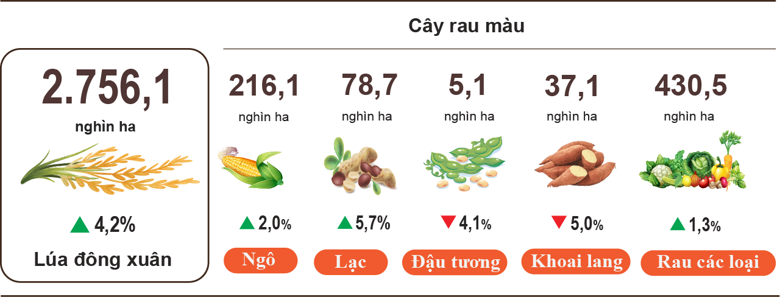
Chăn nuôi trâu, bò có xu hướng giảm. Chăn nuôi lợn và gia cầm phát triển tốt nhờ kiểm soát dịch bệnh hiệu quả, giá cả và thị trường tiêu thụ ổn định tạo điều kiện thuận lợi cho người chăn nuôi mở rộng sản xuất và nâng cao chất lượng sản phẩm. Tuy nhiên, trong những tháng đầu năm, thời tiết ở các địa phương phía Bắc dễ phát sinh dịch bệnh cho gia súc, gia cầm, vì vậy người chăn nuôi cần tăng cường các biện pháp kiểm soát, phòng chống dịch bệnh và đảm bảo an toàn cho đàn vật nuôi.
Hình 2. Tốc độ tăng/giảm số lượng gia súc, gia cầm
cuối tháng 02/2025 so với cùng thời điểm năm trước
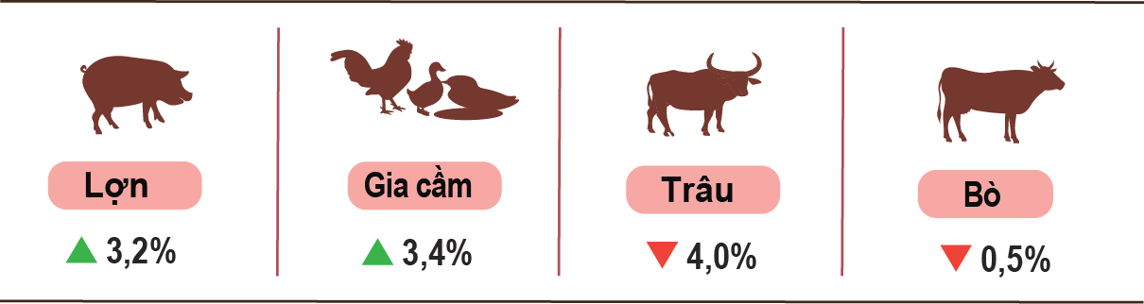
Tính đến ngày 26/02/2025, cả nước không còn dịch tai xanh; dịch lở mồm long móng còn ở Lào Cai và Thanh Hóa; dịch cúm gia cầm còn ở Tuyên Quang, Long An, Tiền Giang; dịch viêm da nổi cục còn ở Tiền Giang; dịch dại trên động vật còn ở 12 địa phương và dịch tả lợn châu Phi còn ở 11 địa phương chưa qua 21 ngày.
b) Lâm nghiệp
Diện tích rừng trồng mới tập trung cả nước tháng 02/2025 ước đạt 11,4 nghìn ha, tăng 8,5% so với cùng kỳ năm 2024. Thời tiết thuận lợi, nhiều địa phương đẩy nhanh tiến độ trồng rừng như: Bắc Kạn tăng 44,4% so với cùng kỳ năm trước; Quảng Ninh, tăng 43,0%; Yên Bái tăng 29,7%; Phú Thọ tăng 16,3%; Tuyên Quang tăng 14,1%. Số cây lâm nghiệp trồng phân tán đạt 9,6 triệu cây, tăng 8,8% so với cùng kỳ năm trước; sản lượng gỗ khai thác ước đạt 1.338,8 nghìn m³, tăng 18,2% do giá gỗ nguyên liệu ở mức cao, người dân tăng cường thu hoạch gỗ đến tuổi khai thác. Một số địa phương có sản lượng gỗ khai thác tăng cao so với cùng kỳ năm 2024: Quảng Ninh, gấp 2,7 lần; Quảng Trị tăng 70,8%; Tuyên Quang tăng 64,0%; Yên Bái tăng 45,2%; Quảng Bình tăng 33,9%.
Tính chung hai tháng đầu năm 2025, diện tích rừng trồng mới cả nước ước đạt 20,1 nghìn ha, tăng 8,8% so với cùng kỳ năm trước; số cây lâm nghiệp trồng phân tán đạt 13,4 triệu cây, tăng 6,8%; sản lượng gỗ khai thác đạt 2.620,7 nghìn m³, tăng 18,9%.
Diện tích rừng bị thiệt hại trong tháng 02/2025 là 73,1 ha, tăng 34,7% so với cùng kỳ năm trước, trong đó: Diện tích rừng bị cháy là 17,1 ha, gấp 39,7 lần tập trung ở Cao Bằng 10,0 ha, Bắc Kạn 3,8 ha, Lai Châu 2,0 ha; diện tích rừng bị chặt, phá là 56,0 ha, tăng 4,0%. Tính chung hai tháng đầu năm 2025, diện tích rừng bị thiệt hại là 145,4 ha, tăng 64,0% so với cùng kỳ năm trước, trong đó diện tích rừng bị cháy là 19,4 ha, gấp 27 lần; diện tích rừng bị chặt, phá là 126,0 ha, tăng 43,3%.
c) Thủy sản
Sản lượng thủy sản tháng 02/2025 ước đạt 650,5 nghìn tấn, tăng 4,0% so với cùng kỳ năm trước, bao gồm: Cá đạt 479,6 nghìn tấn, tăng 4,1%; tôm đạt 69,3 nghìn tấn, tăng 5,4%; thủy sản khác đạt 101,6 nghìn tấn, tăng 2,6%.
Sản lượng thủy sản nuôi trồng trong tháng ước đạt 362,5 nghìn tấn, tăng 4,6% so với cùng kỳ năm trước, trong đó: Cá đạt 258,7 nghìn tấn, tăng 5,0%; tôm đạt 58,0 nghìn tấn, tăng 5,8%; thủy sản khác đạt 45,8 nghìn tấn, tăng 1,1%.
Sản lượng cá tra tháng 02/2025 ước đạt 121,7 nghìn tấn, tăng 4,6% so với cùng kỳ năm trước, do giá cá tra nguyên liệu tăng cùng nhiều hợp đồng xuất khẩu được ký kết nên người dân tăng thả nuôi.
Sản lượng tôm tăng khá do giá tôm thẻ chân trắng có xu hướng tăng trở lại ở tuần đầu của tháng Hai, sau khi giảm nhẹ ở tuần cuối tháng 01/2025. Sản lượng tôm thẻ chân trắng tháng 02/2025 ước đạt 36,5 nghìn tấn, tăng 7,7% so với cùng kỳ năm trước; sản lượng tôm sú đạt 16,7 nghìn tấn, tăng 3,1%.
Sản lượng thủy sản khai thác tháng 02/2025 ước đạt 288,0 nghìn tấn, tăng 3,2% so với cùng kỳ năm trước, bao gồm: Cá đạt 220,9 nghìn tấn, tăng 3,1%; tôm đạt 11,3 nghìn tấn, tăng 3,2%; thủy sản khác đạt 55,8 nghìn tấn, tăng 3,9%. Sản lượng thủy sản khai thác biển ước đạt 270,5 nghìn tấn, tăng 3,3%, trong đó: Cá đạt 208,3 nghìn tấn, tăng 3,1%; tôm đạt 10,1 nghìn tấn, tăng 4,0%; thủy sản khác đạt 52,1 nghìn tấn, tăng 4,3%.
Hình 3. Sản lượng thủy sản 02 tháng đầu năm 2025
so với cùng kỳ năm 2024
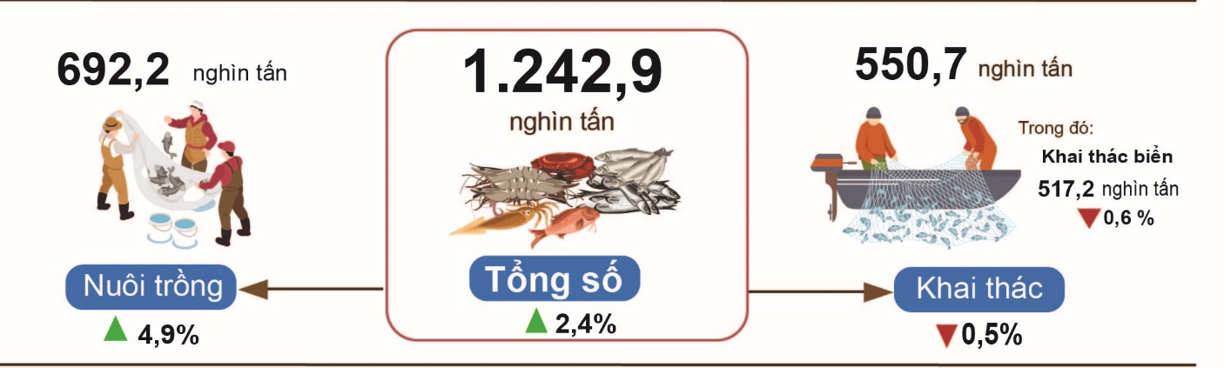
Tính chung hai tháng đầu năm 2025, sản lượng thủy sản ước đạt 1.242,9 nghìn tấn, tăng 2,4% so với cùng kỳ năm trước, trong đó: Cá đạt 922,2 nghìn tấn, tăng 2,5%; tôm đạt 125,1 nghìn tấn, tăng 4,4%; thủy sản khác đạt 195,6 nghìn tấn, tăng 0,9%.
2. Sản xuất công nghiệp
Sản xuất công nghiệp tháng 02/2025 ước tính giảm 2,2% so với tháng trước; tăng 17,2% so với cùng kỳ năm trước; tính chung hai tháng đầu năm 2025, chỉ số sản xuất toàn ngành công nghiệp (IIP) tăng 7,2% so với cùng kỳ năm trước.
Tháng 02/2025, chỉ số sản xuất ngành chế biến, chế tạo tăng 20,0% so với cùng kỳ trước; sản xuất và phân phối điện tăng 9,9%; cung cấp nước, hoạt động quản lý và xử lý rác thải, nước thải tăng 13,9%; riêng ngành khai khoáng tăng 0,4%.
Tính chung hai tháng đầu năm 2025, IIP ước tính tăng 7,2% so với cùng kỳ năm trước (cùng kỳ năm 2024 tăng 6,5%). Trong đó, ngành chế biến, chế tạo tăng 9,3% (cùng kỳ năm 2024 tăng 6,6%), đóng góp 7,9 điểm phần trăm trong mức tăng chung; ngành sản xuất và phân phối điện tăng 2,3% (cùng kỳ năm 2024 tăng 13,7%), đóng góp 0,2 điểm phần trăm; ngành cung cấp nước, hoạt động quản lý và xử lý rác thải, nước thải tăng 8,0% (cùng kỳ năm 2024 tăng 1,4%), đóng góp 0,1 điểm phần trăm; ngành khai khoáng giảm 6,4% (cùng kỳ năm 2024 giảm 1,9%), làm giảm 1,0 điểm phần trăm trong mức tăng chung.
Chỉ số sản xuất công nghiệp hai tháng đầu năm 2025 của một số ngành trọng điểm cấp II tăng so với cùng kỳ năm trước: Sản xuất xe có động cơ tăng 53,5%; sản xuất da và các sản phẩm có liên quan tăng 22,5%; sản xuất giường, tủ, bàn, ghế tăng 19,8%; sản xuất trang phục tăng 15,3%; chế biến gỗ và sản xuất sản phẩm từ gỗ, tre, nứa... tăng 12,5%; dệt tăng 12,2%; sản xuất phương tiện vận tải khác tăng 12,1%; sản xuất sản phẩm từ cao su và plastic tăng 11,3%; sản xuất sản phẩm điện tử, máy vi tính và sản phẩm quang học tăng 9,5%; sản xuất chế biến thực phẩm tăng 7,4%. Ở chiều ngược lại, chỉ số IIP của một số ngành giảm so với cùng kỳ năm trước: Khai thác dầu thô và khí đốt tự nhiên giảm 12,0%; sản xuất thuốc, hoá dược và dược liệu giảm 10,4%; sản xuất than cốc, sản phẩm dầu mỏ tinh chế giảm 3,6%; sản xuất sản phẩm thuốc lá giảm 2,8%; sản xuất thiết bị điện giảm 1,7%.
Biểu 1. Tốc độ tăng/giảm chỉ số IIP 02 tháng đầu năm các năm 2021-2025
so với cùng kỳ năm trước của một số ngành công nghiệp trọng điểm
%
 | 2021 | 2022 | 2023 | 2024 | 2025
Khai thác dầu thô và khí đốt tự nhiên | -9,9 | -3,4 | -3,1 | -6,6 | -12,0
Sản xuất chế biến thực phẩm | 3,3 | 6,2 | 1,2 | 4,2 | 7,4
Sản xuất sản phẩm thuốc lá | 4,8 | 5,8 | 6,1 | 9,6 | -2,8
Dệt | 5,0 | 5,3 | -9,9 | 18,0 | 12,2
Sản xuất trang phục | 2,1 | 25,7 | -14,0 | 4,1 | 15,3
Sản xuất da và các sản phẩm có liên quan | 2,3 | 9,6 | -6,2 | 6,6 | 22,5
Chế biến gỗ và sản xuất sản phẩm từ gỗ, tre, nứa... | 3,4 | -1,2 | 3,9 | 3,5 | 12,5
Sản xuất than cốc, sản phẩm dầu mỏ tinh chế | -3,7 | -12,7 | 21,6 | 28,4 | -3,6
Sản xuất thuốc, hoá dược và dược liệu | 4,9 | 5,0 | 6,5 | 16,3 | -10,4
Sản xuất sản phẩm từ cao su và plastic | 7,6 | -16,5 | 9,6 | 24,0 | 11,3
Sản xuất sản phẩm điện tử, máy vi tính  và sản phẩm quang học | 17,9 | 4,9 | -2,1 | -1,8 | 9,5
Sản xuất thiết bị điện | 14,3 | 14,4 | -10,7 | 24,6 | -1,7
Sản xuất xe có động cơ | 7,2 | 7,0 | -11,8 | 1,6 | 53,5
Sản xuất phương tiện vận tải khác | -4,2 | 8,3 | -10,0 | -6,9 | 12,1
Sản xuất giường, tủ, bàn, ghế | 11,3 | 1,5 | -9,1 | 20,4 | 19,8

Chỉ số sản xuất công nghiệp hai tháng đầu năm 2025 so với cùng kỳ năm trước tăng ở 58 địa phương và giảm ở 5 địa phương trên cả nước. Một số địa phương có chỉ số IIP đạt mức tăng khá cao do ngành công nghiệp chế biến, chế tạo; ngành sản xuất và phân phối điện tăng cao. Ở chiều ngược lại, một số địa phương có chỉ số IIP tăng thấp hoặc giảm do ngành công nghiệp chế biến, chế tạo; ngành khai khoáng và ngành sản xuất, phân phối điện tăng thấp hoặc giảm.
Hình 4. Tốc độ tăng/giảm IIP 02 tháng đầu năm 2025
so với cùng kỳ năm trước của một số địa phương (%)

10 địa phương có tốc độ tăng IIP cao nhất  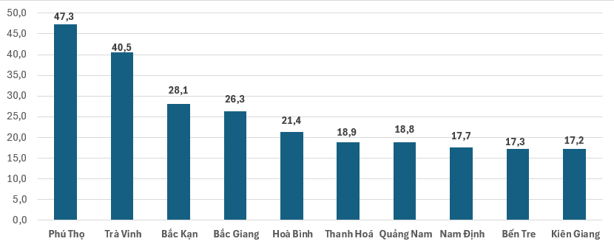 | 10 địa phương có IIP tăng thấp hoặc giảm  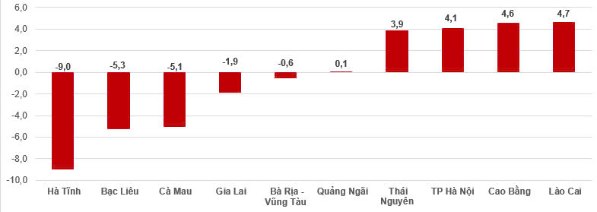

Một số sản phẩm công nghiệp chủ lực trong hai tháng đầu năm 2025 tăng so với cùng kỳ năm trước: Ô tô tăng 106,5%; tivi tăng 58,1%; vải dệt từ sợi tự nhiên tăng 18,0%; xe máy tăng 17,9%; quần áo mặc thường tăng 14,0%; giày, dép da tăng 9,2%; thức ăn cho thủy sản tăng 7,2%; phân hỗn hợp NPK tăng 6,9%; xi măng tăng 6,6%. Ở chiều ngược lại, một số sản phẩm giảm so với cùng kỳ năm trước: Khí đốt thiên nhiên dạng khí giảm 15,8%; dầu mỏ thô khai thác giảm 8,1%; khí hóa lỏng LPG giảm 7,9%; xăng dầu giảm 4,5%; thép cán giảm 3,0%; thuốc lá điếu giảm 2,8%.
Số lao động đang làm việc trong các doanh nghiệp công nghiệp tại thời điểm 01/02/2025 tăng 1,0% so với cùng thời điểm tháng trước và tăng 4,4% so với cùng thời điểm năm trước. Trong đó, lao động khu vực doanh nghiệp Nhà nước không đổi so với tháng trước và tăng 0,3% so với cùng kỳ năm trước; doanh nghiệp ngoài Nhà nước tăng 0,4% và tăng 3,2%; doanh nghiệp có vốn đầu tư nước ngoài tăng 1,3% và tăng 5,2%. Theo ngành hoạt động, số lao động đang làm việc trong các doanh nghiệp ngành khai khoáng giảm 0,2% so với cùng thời điểm tháng trước và giảm 0,5% so với cùng thời điểm năm trước; ngành chế biến, chế tạo tăng 1,1% và tăng 4,8%; ngành sản xuất và phân phối điện, khí đốt, nước nóng, hơi nước và điều hòa không khí không đổi và tăng 0,1%; ngành cung cấp nước, hoạt động quản lý và xử lý rác thải, nước thải không đổi và tăng 1,3%.
3. Hoạt động của doanh nghiệp
Trong tháng Hai, cả nước có hơn 10,1 nghìn doanh nghiệp thành lập mới với số vốn đăng ký gần 136,4 nghìn tỷ đồng và số lao động đăng ký hơn 59,1 nghìn lao động, giảm 4,9% về số doanh nghiệp, tăng 45,0% về vốn đăng ký và giảm 27,5% về số lao động so với tháng 01/2025. So với cùng kỳ năm trước, tăng 34,4% về số doanh nghiệp, gấp hơn 2,1 lần về số vốn đăng ký và giảm 23,3% về số lao động. Vốn đăng ký bình quân một doanh nghiệp thành lập mới trong tháng đạt 13,5 tỷ đồng, gấp hơn 1,5 lần so với tháng trước và gấp gần 1,6 lần so với cùng kỳ năm trước. Bên cạnh đó, cả nước còn có gần 7,1 nghìn doanh nghiệp quay trở lại hoạt động, giảm 69,1% so với tháng trước và tăng 32,1% so với cùng kỳ năm 2024.
Tính chung hai tháng đầu năm 2025, cả nước có gần 20,8 nghìn doanh nghiệp đăng ký thành lập mới với tổng số vốn đăng ký hơn 230,4 nghìn tỷ đồng và tổng số lao động đăng ký gần 140,7 nghìn lao động, giảm 8,9% về số doanh nghiệp, tăng 4,9% về vốn đăng ký và giảm 22,7% về số lao động so với cùng kỳ năm trước. Vốn đăng ký bình quân một doanh nghiệp thành lập mới trong hai tháng đầu năm nay đạt 11,1 tỷ đồng, tăng 15,1% so với cùng kỳ năm 2024. Tổng số vốn đăng ký bổ sung vào nền kinh tế trong hai tháng đầu năm là 709,4 nghìn tỷ đồng, 66,1% so với cùng kỳ năm 2024. Bên cạnh đó, cả nước có gần 29,1 nghìn doanh nghiệp quay trở lại hoạt động (tăng 53,2% so với cùng kỳ năm 2024), nâng tổng số doanh nghiệp thành lập mới và quay trở lại hoạt động trong hai tháng đầu năm 2025 lên hơn 49,8 nghìn doanh nghiệp, tăng 19,3% so với cùng kỳ năm 2024. Bình quân một tháng có hơn 24,9 nghìn doanh nghiệp thành lập mới và quay trở lại hoạt động.
Theo khu vực kinh tế, trong hai tháng đầu năm 2025 có 179 doanh nghiệp thành lập mới thuộc khu vực nông, lâm nghiệp và thủy sản, giảm 25,7% so với cùng kỳ năm trước; gần 4,8 nghìn doanh nghiệp thuộc khu vực công nghiệp và xây dựng, giảm 11,7%; hơn 15,8 nghìn doanh nghiệp thuộc khu vực dịch vụ, giảm 7,8%.
Cũng trong tháng Hai, có 3.554 doanh nghiệp đăng ký tạm ngừng kinh doanh có thời hạn, giảm 93,3% so với tháng trước và giảm 30,9% so với cùng kỳ năm 2024; có 2.971 doanh nghiệp ngừng hoạt động chờ làm thủ tục giải thể, giảm 14,9% và tăng 38,0%; có 1.737 doanh nghiệp hoàn tất thủ tục giải thể, giảm 14,1% và tăng 44,4%.
Hình 5. Tình hình đăng ký doanh nghiệp
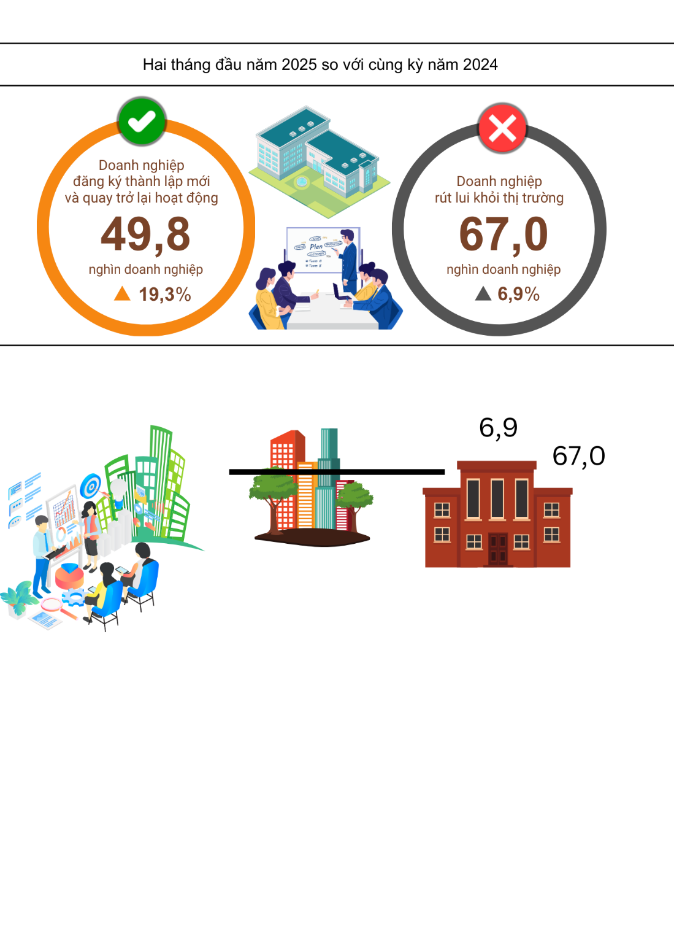
Tính chung hai tháng đầu năm 2025, có gần 56,9 nghìn doanh nghiệp tạm ngừng kinh doanh có thời hạn, tăng 15,5% so với cùng kỳ năm trước; gần 6,4 nghìn doanh nghiệp ngừng hoạt động chờ làm thủ tục giải thể, giảm 36,3%; gần 3,8 nghìn doanh nghiệp hoàn tất thủ tục giải thể, tăng 10,3%. Bình quân một tháng có hơn 33,5 nghìn doanh nghiệp rút lui khỏi thị trường.
Biểu 2. Doanh nghiệp thành lập mới và giải thể 02 tháng đầu năm 2025 phân theo một số lĩnh vực hoạt động

 | Số lượng doanh nghiệp (Doanh nghiệp) |  | Tốc độ tăng/giảm so với cùng kỳ năm trước (%)
 | Thành lập mới | Giải thể | Thành lập mới | Giải thể
Bán buôn, bán lẻ, sửa chữa ô tô, xe máy | 7.153 | 1.392 | -22,9 | 9,1
Công nghiệp chế biến chế tạo | 2.641 | 430 | -2,6 | 13,8
Xây dựng | 1.923 | 261 | -21,1 | 4,8
Kinh doanh bất động sản | 492 | 230 | -9,7 | 2,7
Vận tải kho bãi | 1.050 | 146 | -9,6 | 7,4
Dịch vụ lưu trú và ăn uống | 600 | 188 | -33,4 | 23,7
Sản xuất phân phối, điện, nước, gas | 146 | 42 | -11,0 | -8,7

4. Đầu tư
Ngay sau kỳ nghỉ Tết Nguyên đán, các Bộ, ngành và địa phương đã tập trung triển khai công việc, đẩy nhanh tiến độ thực hiện các dự án đầu tư từ nguồn ngân sách Nhà nước, đặc biệt là các dự án chuyển tiếp. Tính chung hai tháng đầu năm 2025, vốn đầu tư thực hiện từ nguồn ngân sách Nhà nước ước đạt 8,5% kế hoạch năm, tăng 21,7% so với cùng kỳ năm trước. Vốn đầu tư trực tiếp nước ngoài (FDI) thực hiện tại Việt Nam hai tháng đầu năm 2025 ước đạt 2,95 tỷ USD tăng 5,4% so với cùng kỳ năm trước.
Vốn đầu tư thực hiện từ nguồn ngân sách Nhà nước tháng Hai ước đạt 37,9 nghìn tỷ đồng, tăng 36,5% so với cùng kỳ năm trước, bao gồm: Vốn Trung ương quản lý đạt 5,5 nghìn tỷ đồng, tăng 20,1%; vốn địa phương quản lý 32,4 nghìn tỷ đồng, tăng 39,8%. Tính chung hai tháng đầu năm 2025, vốn đầu tư thực hiện từ nguồn ngân sách Nhà nước ước đạt 73,2 nghìn tỷ đồng, bằng 8,5% kế hoạch năm và tăng 21,7% so với cùng kỳ năm trước (cùng kỳ năm 2024 bằng 7,7% và tăng 2,6%). Cụ thể:
- Vốn đầu tư thực hiện do Trung ương quản lý ước đạt 10,2 nghìn tỷ đồng, bằng 7,8% kế hoạch năm và tăng 8,6% so với cùng kỳ năm trước. Trong đó, Bộ Giao thông Vận tải đạt 5,9 nghìn tỷ đồng, giảm 4,2%; Bộ Nông nghiệp và Phát triển nông thôn đạt 1,5 nghìn tỷ đồng, tăng 99,3%; Bộ Y tế đạt 329,3 tỷ đồng, gấp 3,8 lần; Bộ Giáo dục và Đào tạo đạt 161,6 tỷ đồng, tăng 89,1%; Bộ Văn hóa, Thể thao và Du lịch 104,9 tỷ đồng, tăng 56,5%; Bộ Tài nguyên và Môi trường đạt 69,2 tỷ đồng, tăng 18,6%; Bộ Thông tin và Truyền thông đạt 40,4 tỷ đồng, tăng 54,9%.
- Vốn đầu tư thực hiện do địa phương quản lý ước đạt gần 63,0 nghìn tỷ đồng, bằng 8,6% kế hoạch năm và tăng 24,2% so với cùng kỳ năm trước, trong đó:
Vốn ngân sách Nhà nước cấp tỉnh đạt 41,1 nghìn tỷ đồng, bằng 7,8% và tăng 23,7% so với cùng kỳ năm 2024;
Vốn ngân sách Nhà nước cấp huyện đạt 18,9 nghìn tỷ đồng, bằng 10,5% và tăng 25,2%;
Vốn ngân sách Nhà nước cấp xã đạt gần 3,0 nghìn tỷ đồng, bằng 11,8% và
tăng 24,4%.
Vốn đầu tư thực hiện từ nguồn ngân sách Nhà nước hai tháng đầu năm 2025 của một số tỉnh, thành phố trực thuộc Trung ương như sau:
Hình 6. Vốn đầu tư thực hiện từ nguồn ngân sách Nhà nước
02 tháng đầu năm của một số địa phương

Tổng vốn đầu tư nước ngoài đăng ký vào Việt Nam hai tháng đầu năm 2025 bao gồm: Vốn đăng ký cấp mới, vốn đăng ký điều chỉnh và giá trị góp vốn, mua cổ phần của nhà đầu tư nước ngoài đạt gần 6,90 tỷ USD, tăng 35,5% so với cùng kỳ năm trước.
Hình 7. Vốn đầu tư nước ngoài đăng ký vào Việt Nam
2 tháng đầu các năm 2021-2025 (Tỷ USD)

- Vốn đăng ký cấp mới có 516 dự án được cấp phép với số vốn đăng ký đạt 2,19 tỷ USD, tăng 10,0% so với cùng kỳ năm trước về số dự án và giảm 48,4% về số vốn đăng ký. Trong đó, ngành công nghiệp chế biến, chế tạo được cấp phép mới đầu tư trực tiếp nước ngoài lớn nhất với số vốn đăng ký đạt 1,45 tỷ USD, chiếm 66,1% tổng vốn đăng ký cấp mới; hoạt động kinh doanh bất động sản đạt 371,5 triệu USD, chiếm 16,9%; các ngành còn lại đạt 371,8 triệu USD, chiếm 17,0%.
Trong số 44 quốc gia và vùng lãnh thổ có dự án đầu tư được cấp phép mới tại Việt Nam trong hai tháng đầu năm 2025, Trung Quốc là nhà đầu tư lớn nhất với 679,8 triệu USD, chiếm 31,0% tổng vốn đăng ký cấp mới; tiếp đến là Xin-ga-po 450,7 triệu USD, chiếm 20,6%; Đặc khu hành chính Hồng Công (Trung Quốc) Nhật Bản 253,3 triệu USD, chiếm 11,5%; Quần đảo Virgin thuộc Anh 163,7 triệu USD, chiếm 7,5%; Hoa Kỳ 107,9 triệu USD, chiếm 4,9%; Nhật Bản 104,1 triệu USD, chiếm 4,8%.
- Vốn đăng ký điều chỉnh có 256 lượt dự án đã cấp phép từ các năm trước đăng ký điều chỉnh vốn đầu tư tăng thêm 4,18 tỷ USD, gấp 6 lần so với cùng kỳ năm trước.
Nếu tính cả vốn đăng ký mới và vốn đăng ký điều chỉnh của các dự án đã cấp phép từ các năm trước thì vốn đầu tư trực tiếp nước ngoài đăng ký vào ngành công nghiệp chế biến, chế tạo đạt 4,51 tỷ USD, chiếm 70,8% tổng vốn đăng ký cấp mới và tăng thêm; hoạt động kinh doanh bất động sản đạt 1,45 tỷ USD, chiếm 22,7%; các ngành còn lại đạt 409,4 triệu USD, chiếm 6,5%.
- Vốn đăng ký góp vốn, mua cổ phần của nhà đầu tư nước ngoài có 553 lượt với tổng giá trị góp vốn 529,8 triệu USD, tăng 88,8% so với cùng kỳ năm trước. Trong đó, có 240 lượt góp vốn, mua cổ phần làm tăng vốn điều lệ của doanh nghiệp với giá trị góp vốn là 318,8 triệu USD và 313 lượt nhà đầu tư nước ngoài mua lại cổ phần trong nước mà không làm tăng vốn điều lệ với giá trị 211 triệu USD. Đối với hình thức góp vốn, mua cổ phần của nhà đầu tư nước ngoài, vốn đầu tư vào công nghiệp chế biến, chế tạo đạt 198,4 triệu USD, chiếm 37,5% giá trị góp vốn; hoạt động chuyên môn, khoa hoc công nghệ đạt 157,0 triệu USD, chiếm 29,6%; ngành còn lại 174,4 triệu USD, chiếm 32,9%.
Vốn đầu tư trực tiếp nước ngoài thực hiện tại Việt Nam hai tháng đầu năm 2025 ước đạt 2,95 tỷ USD, tăng 5,4% so với cùng kỳ năm trước. Đây là số vốn đầu tư trực tiếp nước ngoài thực hiện cao nhất của hai tháng trong 5 năm qua. Trong đó: Công nghiệp chế biến, chế tạo đạt 2,42 tỷ USD, chiếm 82,1% tổng vốn đầu tư trực tiếp nước ngoài thực hiện; hoạt động kinh doanh bất động sản đạt 203 triệu USD, chiếm 6,9%; sản xuất, phân phối điện, khí đốt, nước nóng, hơi nước và điều hòa không khí đạt 122 triệu USD, chiếm 4,1%.
Hình 8. Vốn đầu tư trực tiếp nước ngoài thực hiện
2 tháng đầu các năm 2021-2025 (Tỷ USD)

Đầu tư của Việt Nam ra nước ngoài trong hai tháng đầu năm 2025 có 30 dự án được cấp mới giấy chứng nhận đầu tư với tổng số vốn của phía Việt Nam là 233,6 triệu USD, gấp 9,4 lần so với cùng kỳ năm trước; có 05 lượt dự án điều chỉnh vốn với số vốn điều chỉnh tăng 5,4 triệu USD, gấp 24,3 lần.
Tính chung tổng vốn đầu tư của Việt Nam ra nước ngoài (vốn cấp mới và điều chỉnh) gần 239 triệu USD, gấp 9,5 lần so với cùng kỳ năm trước. Trong đó: Sản xuất, phân phối điện, khí đốt, nước nóng, hơi nước và điều hòa không khí đạt 111,2 triệu USD, chiếm 46,5% tổng vốn đầu tư; công nghiệp chế biến, chế tạo đạt 65,6 triệu USD, chiếm 27,4%; khai khoáng đạt 41 triệu USD; chiếm 17,1%.
Trong hai tháng đầu năm 2025 có 22 quốc gia và vùng lãnh thổ nhận đầu tư của Việt Nam, trong đó: Lào là nước dẫn đầu với 139,7 triệu USD, chiếm 58,4% tổng vốn đầu tư; Phi-li-pin 34,2 triệu USD, chiếm 14,3%; In-đô-nê-xi-a 31,1 triệu USD, chiếm 13%; Quần đảo Virgin thuộc Anh đạt 21,0 triệu USD, chiếm 8,8%; Cu-ba 4,0 triệu USD, chiếm 1,7%.
5. Thu, chi ngân sách Nhà nước
Thu ngân sách Nhà nước hai tháng đầu năm 2025 ước tăng 25,7% so với cùng kỳ năm trước. Chi ngân sách Nhà nước ước tăng 13,2% so với cùng kỳ năm 2024, đảm bảo các nhu cầu phát triển kinh tế - xã hội, quốc phòng, an ninh, quản lý nhà nước, thanh toán các khoản nợ đến hạn cũng như chi trả kịp thời cho các đối tượng theo quy định.
Hình 9. Thu, chi ngân sách Nhà nước 02 tháng đầu năm 2025
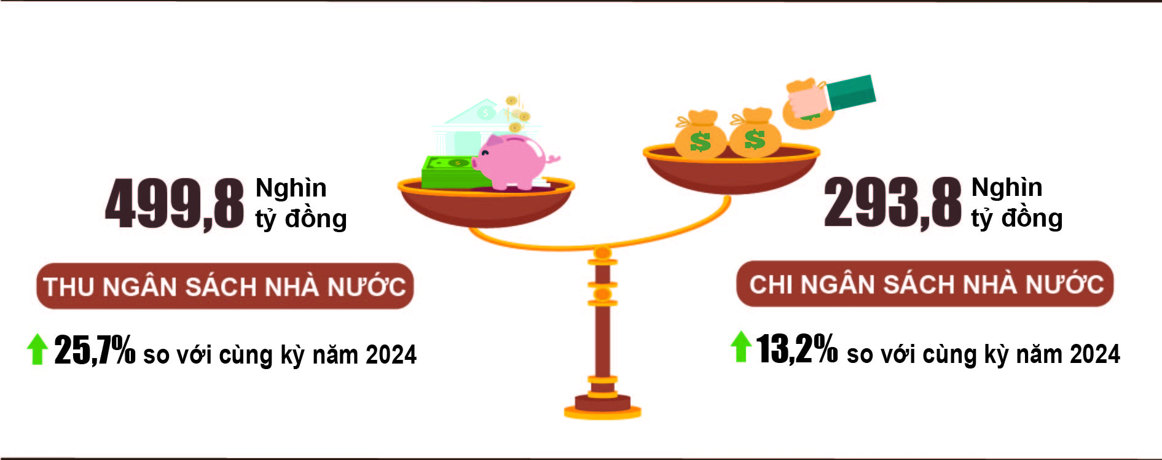
Thu ngân sách Nhà nước
Tổng thu ngân sách Nhà nước tháng 02/2025 ước đạt 191,9 nghìn tỷ đồng. Lũy kế tổng thu ngân sách Nhà nước hai tháng đầu năm 2025 đạt 499,8 nghìn tỷ đồng, bằng 25,4% dự toán năm và tăng 25,7% so với cùng kỳ năm trước. Trong đó, một số khoản thu chính như sau:
- Thu nội địa tháng 02/2025 ước đạt 164,3 nghìn tỷ đồng. Lũy kế hai tháng đầu năm 2025 đạt 454,9 nghìn tỷ đồng, bằng 27,3% dự toán năm và tăng 28,9% so với cùng kỳ năm trước.
- Thu từ dầu thô tháng 02/2025 ước đạt 4,0 nghìn tỷ đồng. Lũy kế hai tháng đầu năm 2025 đạt 8,1 nghìn tỷ đồng, bằng 15,3% dự toán năm và giảm 17,1% so với cùng kỳ năm trước.
- Thu cân đối ngân sách từ hoạt động xuất, nhập khẩu tháng 02/2025 ước đạt 23,4 nghìn tỷ đồng. Lũy kế hai tháng đầu năm 2025 đạt 36,5 nghìn tỷ đồng, bằng 15,5% dự toán năm và tăng 4,4% so với cùng kỳ năm trước.
Chi ngân sách Nhà nước
Tổng chi ngân sách Nhà nước tháng 02/2025 ước đạt 140,6 nghìn tỷ đồng; lũy kế hai tháng đầu năm 2025 ước đạt 293,8 nghìn tỷ đồng, bằng 11,5% dự toán năm và tăng 13,2% so với cùng kỳ năm trước. Trong đó, chi thường xuyên hai tháng đầu năm 2025 đạt 210,0 nghìn tỷ đồng, bằng 13,4% dự toán năm và tăng 15,9% so với cùng kỳ năm trước; chi đầu tư phát triển ước đạt 60,4 nghìn tỷ đồng, bằng 7,6% và tăng 13,7%; chi trả nợ lãi 23,3 nghìn tỷ đồng, bằng 21,1% và giảm 7,1%.
6. Thương mại, giá cả, vận tải và du lịch
a) Bán lẻ hàng hóa và doanh thu dịch vụ tiêu dùng
Nhu cầu tiêu dùng trong nước tăng cao trong kỳ nghỉ Tết Nguyên đán cùng với sự phục hồi mạnh mẽ của du lịch đã góp phần tích cực vào tăng trưởng của ngành thương mại dịch vụ. Tổng mức bán lẻ hàng hóa và doanh thu dịch vụ tiêu dùng tháng 02/2025 ước tăng 9,4% so với cùng kỳ năm trước. Tính chung hai tháng đầu năm 2025, tổng mức bán lẻ hàng hóa và doanh thu dịch vụ tiêu dùng tăng 9,4% so với cùng kỳ năm trước, trong đó doanh thu dịch vụ lưu trú, ăn uống tăng 12,5% và doanh thu du lịch lữ hành tăng 16,4%.
Tổng mức bán lẻ hàng hóa và doanh thu dịch vụ tiêu dùng theo giá hiện hành tháng 02/2025 ước đạt 561,7 nghìn tỷ đồng, giảm 2,5% so với tháng trước và tăng 9,4% so với cùng kỳ năm trước, trong đó doanh thu nhóm hàng vật phẩm văn hóa, giáo dục tăng 15,2%; đồ dùng, dụng cụ, trang thiết bị gia đình tăng 11,0%; hàng may mặc tăng 10,6%; lương thực, thực phẩm tăng 7,3%; dịch vụ lưu trú, ăn uống tăng 12,7%; du lịch lữ hành tăng 17,3% do lượng khách quốc tế đến Việt Nam và khách Việt Nam đi du lịch nước ngoài tăng cao so với cùng kỳ năm trước.
Biểu 3. Tổng mức bán lẻ hàng hóa và doanh thu dịch vụ tiêu dùng
theo giá hiện hành
Nghìn tỷ đồng
 | Ước tính  tháng 02  năm 2025 | Ước tính  02 tháng  năm 2025 | Tốc độ tăng so với  cùng kỳ năm trước (%)
 |  |  | Tháng 02  năm 2025 | 02 tháng  năm 2025
Tổng số | 561,7 | 1.137,5 | 9,4 | 9,4
Bán lẻ hàng hóa | 432,5 | 878,4 | 8,3 | 8,7
Dịch vụ lưu trú, ăn uống | 65,2 | 131,1 | 12,7 | 12,5
Du lịch lữ hành | 7,1 | 14,1 | 17,3 | 16,4
Dịch vụ khác | 56,9 | 113,9 | 13,6 | 10,2
Tính chung hai tháng đầu năm 2025, tổng mức bán lẻ hàng hóa và doanh thu dịch vụ tiêu dùng theo giá hiện hành ước đạt 1.137,5 nghìn tỷ đồng, tăng 9,4% so với cùng kỳ năm trước (cùng kỳ năm 2024 tăng 8,4%), nếu loại trừ yếu tố giá tăng 6,2% (cùng kỳ năm 2024 tăng 5,3%).
Hình 10. Tổng mức bán lẻ hàng hóa và doanh thu dịch vụ tiêu dùng
theo giá hiện hành 02 tháng đầu năm các năm 2021-2025

Doanh thu bán lẻ hàng hóa hai tháng đầu năm 2025 ước đạt 878,4 nghìn tỷ đồng, chiếm 77,2% tổng mức và tăng 8,7% so với cùng kỳ năm trước. Trong đó, nhóm hàng vật phẩm văn hoá, giáo dục tăng 15,9%; lương thực, thực phẩm tăng 9,9%; hàng may mặc tăng 9,0%; đồ dùng, dụng cụ, trang thiết bị gia đình tăng 6,8%. Doanh thu bán lẻ hàng hóa hai tháng đầu năm 2025 so với cùng kỳ năm trước của một số địa phương như sau: Hải Phòng tăng 9,4%; Cần Thơ tăng 8,9%; Đà Nẵng tăng 8,7%; Hà Nội tăng 7,3%; Thành phố Hồ Chí Minh tăng 7,1%.
Doanh thu dịch vụ lưu trú, ăn uống hai tháng đầu năm 2025 ước đạt 131,1 nghìn tỷ đồng, chiếm 11,5% tổng mức và tăng 12,5% so với cùng kỳ năm trước. Doanh thu dịch vụ lưu trú, ăn uống hai tháng đầu năm 2025 so với cùng kỳ năm trước của một số địa phương như sau: Quảng Ninh tăng 20,1%; Đà Nẵng tăng 16,4%; Hải Phòng tăng 13,8%; Cần Thơ tăng 10,4%; Hà Nội tăng 10,0%; Thành phố Hồ Chí Minh tăng 9,2%.
Doanh thu du lịch lữ hành hai tháng đầu năm 2025 ước đạt 14,1 nghìn tỷ đồng, chiếm 1,3% tổng mức và tăng 16,4% so với cùng kỳ năm trước. Doanh thu du lịch lữ hành hai tháng đầu năm 2025 của một số địa phương như sau: Huế tăng 31,5%; Quảng Ninh tăng 21,3%; Bình Dương tăng 17,1%; Đà Nẵng tăng 16,6%; Thành phố Hồ Chí Minh tăng 13,2%; Hà Nội tăng 12,2%.
Doanh thu dịch vụ khác hai tháng đầu năm 2025 ước đạt 113,9 nghìn tỷ đồng, chiếm 10,0% tổng mức và tăng 10,2% so với cùng kỳ năm trước. Doanh thu dịch vụ khác hai tháng đầu năm 2025 của một số địa phương như sau: Ninh Bình tăng 26,0%; Cần Thơ tăng 18,6%; Lâm Đồng tăng 15,8%; An Giang tăng 13,7%; Thành phố Hồ Chí Minh tăng 11,8%; Bình Định tăng 9,8%; Hải Phòng tăng 9,1%; Bình Dương tăng 7,6%; Bạc Liêu giảm 1,8%; Quảng Ninh giảm 2,7%; Hòa Bình giảm 12,4%.
b) Xuất, nhập khẩu hàng hóa
Trong tháng Hai, tổng kim ngạch xuất, nhập khẩu hàng hóa đạt 63,77 tỷ USD, tăng 0,7% so với tháng trước và tăng 32,6% so với cùng kỳ năm trước. Tính chung hai tháng đầu năm 2025, tổng kim ngạch xuất, nhập khẩu hàng hóa đạt 127,07 tỷ USD, tăng 12,0% so với cùng kỳ năm trước, trong đó xuất khẩu tăng 8,4%; nhập khẩu tăng 15,9%. Cán cân thương mại hàng hóa xuất siêu 1,47 tỷ USD.

Hình 11. Xuất, nhập khẩu hàng hóa 02 tháng đầu năm 2025
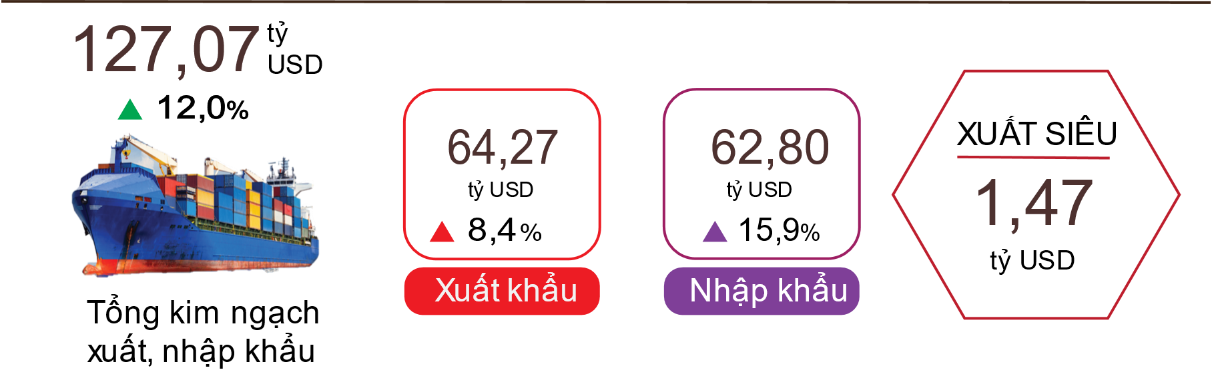
Xuất khẩu hàng hóa
Kim ngạch xuất khẩu hàng hóa tháng 01/2025 đạt 33,16 tỷ USD.
Kim ngạch xuất khẩu hàng hóa tháng 02/2025 đạt 31,11 tỷ USD, giảm 6,2% so với tháng trước. Trong đó, khu vực kinh tế trong nước đạt 8,39 tỷ USD, giảm 12,0%; khu vực có vốn đầu tư nước ngoài (kể cả dầu thô) đạt 22,72 tỷ USD, giảm 3,8%. So với cùng kỳ năm trước, kim ngạch xuất khẩu hàng hóa tháng Hai tăng 25,7%, trong đó khu vực kinh tế trong nước tăng 32,8%, khu vực có vốn đầu tư nước ngoài (kể cả dầu thô) tăng 23,2%.
Tính chung hai tháng đầu năm 2025, kim ngạch xuất khẩu hàng hóa đạt 64,27 tỷ USD, tăng 8,4% so với cùng kỳ năm trước. Trong đó, khu vực kinh tế trong nước đạt 17,92 tỷ USD, tăng 12,8%, chiếm 27,9% tổng kim ngạch xuất khẩu; khu vực có vốn đầu tư nước ngoài (kể cả dầu thô) đạt 46,35 tỷ USD, tăng 6,7%, chiếm 72,1%.
Trong hai tháng đầu năm 2025 có 12 mặt hàng đạt kim ngạch xuất khẩu trên 1 tỷ USD, chiếm 77,7% tổng kim ngạch xuất khẩu (có 4 mặt hàng xuất khẩu trên 5 tỷ USD, chiếm 54,6%).
Biểu 4. Giá trị một số mặt hàng xuất khẩu 02 tháng đầu năm 2025
 | Giá trị  (Triệu USD) |  | Tốc độ tăng/giảm so với  cùng kỳ năm trước (%)
Các mặt hàng đạt giá trị trên 5 tỷ USD
Điện tử, máy tính và linh kiện |  | 12.535 |  | 25,3
Điện thoại các loại và linh kiện |  | 9.215 |  | -3,1
Máy móc, thiết bị, dụng cụ, phụ tùng khác |  | 7.692 |  | 10,3
Hàng dệt, may |  | 5.634 |  | 9,3

Về cơ cấu nhóm hàng xuất khẩu hai tháng đầu năm 2025, nhóm hàng nhiên liệu và khoáng sản đạt 0,48 tỷ USD, chiếm 0,8%; nhóm hàng công nghiệp chế biến đạt 57,01 tỷ USD, chiếm 88,7%; nhóm hàng nông sản, lâm sản đạt 5,35 tỷ USD, chiếm 8,3%; nhóm hàng thủy sản đạt 1,43 tỷ USD, chiếm 2,2%.
Hình 12. Cơ cấu nhóm hàng xuất khẩu
02 tháng đầu năm 2025
Nhập khẩu hàng hóa
Kim ngạch nhập khẩu hàng hóa tháng 01/2025 đạt 30,14 tỷ USD.
Kim ngạch nhập khẩu hàng hóa tháng 02/2025 đạt 32,66 tỷ USD, tăng 8,4% so với tháng trước. Trong đó, khu vực kinh tế trong nước đạt 11,87 tỷ USD, tăng 8,7%; khu vực có vốn đầu tư nước ngoài đạt 20,79 tỷ USD, tăng 8,1%. So với cùng kỳ năm trước, kim ngạch nhập khẩu hàng hóa tháng Hai tăng 40,0%, trong đó khu vực kinh tế trong nước tăng 49,6%; khu vực có vốn đầu tư nước ngoài tăng 35,1%.
Tính chung hai tháng đầu năm 2025, kim ngạch nhập khẩu hàng hóa đạt 62,8 tỷ USD, tăng 15,9% so với cùng kỳ năm trước, trong đó khu vực kinh tế trong nước đạt 22,8 tỷ USD, tăng 18,7%; khu vực có vốn đầu tư nước ngoài đạt 40,0 tỷ USD, tăng 14,4%.
Trong hai tháng đầu năm 2025 có 16 mặt hàng nhập khẩu đạt trị giá trên 1 tỷ USD, chiếm tỷ trọng 76,2% tổng kim ngạch nhập khẩu (có 2 mặt hàng nhập khẩu trên 5 tỷ USD, chiếm 44,5%).
Biểu 5. Giá trị một số mặt hàng nhập khẩu 02 tháng đầu năm 2025
 | Giá trị  (Triệu USD) |  | Tốc độ tăng so với  cùng kỳ năm trước (%)
Các mặt hàng đạt giá trị trên 5 tỷ USD
Điện tử, máy tính và linh kiện |  | 20.147 |  | 28,9
Máy móc, thiết bị, dụng cụ, phụ tùng khác |  | 7.787 |  | 18,5

Về cơ cấu nhóm hàng nhập khẩu hai tháng đầu năm 2025, nhóm hàng tư liệu sản xuất đạt 58,83 tỷ USD, chiếm 93,7%, trong đó nhóm hàng máy móc thiết bị, dụng cụ phụ tùng chiếm 50,8%; nhóm hàng nguyên, nhiên, vật liệu chiếm 42,9%. Nhóm hàng vật phẩm tiêu dùng đạt 3,97 tỷ USD, chiếm 6,3%.
Hình 13. Cơ cấu nhóm hàng nhập khẩu
02 tháng đầu năm 2025
Về thị trường xuất, nhập khẩu hàng hóa hai tháng đầu năm 2025, Hoa Kỳ là thị trường xuất khẩu lớn nhất của Việt Nam với kim ngạch đạt 19,6 tỷ USD. Trung Quốc là thị trường nhập khẩu lớn nhất của Việt Nam với kim ngạch đạt 23,3 tỷ USD. Trong hai tháng đầu năm 2025, xuất siêu sang Hoa Kỳ đạt 17,0 tỷ USD tăng 16,3% so với cùng kỳ năm trước; xuất siêu sang EU 6,4 tỷ USD, tăng 19,2%; xuất siêu sang Nhật Bản 0,5 tỷ USD, gấp gần 10 lần so với 2 tháng đầu năm 2024; nhập siêu từ Trung Quốc 15,4 tỷ USD, tăng 36,9%; nhập siêu từ Hàn Quốc 4,6 tỷ USD, tăng 20,6%; nhập siêu từ ASEAN 2,1 tỷ USD, tăng 116,8%.
Hình 14. Thị trường xuất, nhập khẩu hàng hoá chủ yếu 2 tháng đầu năm 2025
 |  | Xuất khẩu hàng hóa | Nhập khẩu hàng hóa
Theo số liệu sơ bộ, cán cân thương mại hàng hóa tháng Một xuất siêu 3,02 tỷ USD; tháng Hai nhập siêu 1,55 tỷ USD. Tính chung hai tháng đầu năm 2025, cán cân thương mại hàng hóa xuất siêu 1,47 tỷ USD (cùng kỳ năm trước xuất siêu 5,13 tỷ USD). Trong đó, khu vực kinh tế trong nước nhập siêu 4,87 tỷ USD; khu vực có vốn đầu tư nước ngoài (kể cả dầu thô) xuất siêu 6,34 tỷ USD.
c) Chỉ số giá tiêu dùng, chỉ số giá vàng và chỉ số giá đô la Mỹ
Giá thịt lợn tăng do thiếu hụt nguồn cung, giá ăn uống ngoài gia đình, giá nhà ở thuê và giá dịch vụ giao thông tăng theo nhu cầu tiêu dùng là những nguyên nhân chính làm chỉ số giá tiêu dùng (CPI) tháng 02/2025 tăng 0,34% so với tháng trước; tăng 1,32% so với tháng 12/2024 và tăng 2,91% so với cùng kỳ năm 2024.
Bình quân hai tháng đầu năm 2025, CPI tăng 3,27% so với cùng kỳ năm trước; lạm phát cơ bản tăng 2,97%.
Hình 15. Tốc độ tăng/giảm CPI tháng 02/2025 so với tháng trước

Trong mức tăng 0,34% của CPI tháng 02/2025 so với tháng trước có 09 nhóm hàng hóa và dịch vụ có chỉ số giá tăng, 02 nhóm hàng có chỉ số giá giảm.
(1) Chín nhóm hàng hóa và dịch vụ có chỉ số giá tăng gồm:
- Nhóm giao thông tăng cao nhất với 0,63% (làm CPI chung tăng 0,06 điểm phần trăm), trong đó: Nhu cầu đi lại của người dân tăng vào dịp đầu năm mới làm cho giá vận tải hành khách bằng đường sắt tăng 61,99%; giá vận tải hành khách bằng đường hàng không tăng 25%; vận tải hành khách bằng tắc xi tăng 0,74%; vận tải hành khách đường bộ tăng 0,26% và vận tải hành khách bằng đường thủy tăng 0,08%. Chỉ số giá xăng tăng 0,61% do ảnh hưởng của các đợt điều chỉnh giá xăng trong nước. Giá phụ tùng ô tô tăng 0,23%; lốp, săm xe máy tăng 0,24%; phụ tùng khác của xe máy tăng 0,17% do nhu cầu mua sắm và sửa chữa phương tiện tăng. Dịch vụ thuê ô tô, xe máy tự lái tăng 0,49%; học phí lái xe tăng 0,41%; dịch vụ bảo dưỡng phương tiện đi lại tăng 0,32%; dịch vụ rửa xe, bơm xe tăng 0,07%. Ở chiều ngược lại, giá xe ô tô đã qua sử dụng giảm 0,08%; dịch vụ trông giữ xe giảm 0,2%; chỉ số giá dầu diezen giảm 1,7%.
- Nhóm nhà ở, điện nước, chất đốt và vật liệu xây dựng tăng 0,55% (tác động làm tăng CPI chung 0,1 điểm phần trăm), chủ yếu tăng giá ở một số mặt hàng sau: Giá thuê nhà tăng 0,8% do sau Tết Nguyên đán lượng lớn người lao động các tỉnh trở lại thành phố tìm việc và sinh viên quay lại trường học dẫn đến nhu cầu thuê nhà tăng cao. Bên cạnh đó, giá bất động sản ở mức cao khiến nhiều chủ hộ tăng giá thuê để phù hợp với giá trị tài sản. Giá vật liệu bảo dưỡng nhà ở tăng 0,09% do giá xi măng, giá thép tăng theo chi phí nguyên vật liệu đầu vào như than, giá phôi thép, điện, chi phí nhân công tăng. Giá điện sinh hoạt tăng 0,38%; giá nước sinh hoạt tăng 0,26% do nhu cầu tiêu dùng tăng. Giá gas tăng 0,56% do từ ngày 01/02/2025, giá gas trong nước điều chỉnh tăng 3.000 đồng/bình 12 kg sau khi giá gas thế giới tăng 10 USD/tấn ấn định ở mức 630 USD/tấn.
- Nhóm hàng ăn và dịch vụ ăn uống tăng 0,43% (tác động làm CPI chung tăng 0,14 điểm phần trăm), trong đó: Thực phẩm tăng 0,41% (tác động làm CPI chung tăng 0,09 điểm phần trăm); ăn uống ngoài gia đình tăng 0,75% (tác động làm CPI chung tăng 0,06 điểm phần trăm); riêng nhóm lương thực giảm 0,24%.
- Nhóm thuốc và dịch vụ y tế tăng 0,31%, trong đó, chỉ số giá nhóm dịch vụ y tế tăng 0,36% do một số địa phương triển khai áp dụng giá dịch vụ y tế mới theo Thông tư số 21/2024/TT-BYT ngày 17/10/2024 của Bộ Y tế quy định phương pháp định giá dịch vụ khám bệnh, chữa bệnh. Bên cạnh đó, thời tiết miền Bắc chuyển sang nồm ẩm nên bệnh cảm cúm, đường hô hấp gia tăng, nhu cầu tiêu dùng các loại thuốc về giảm đau, hạ sốt, đường hô hấp, vitamin và khoáng chất của người dân tăng. Cụ thể, giá nhóm thuốc vitamin và khoáng chất tăng 0,21%; thuốc tác dụng trên đường hô hấp tăng 0,17%; thuốc giảm đau, hạ sốt tăng 0,1%; thuốc đường tiêu hóa tăng 0,04%.
- Nhóm hàng hóa và dịch vụ khác tăng 0,18%, chủ yếu tăng giá ở một số mặt hàng: Nhóm đồ trang sức tăng 4,32%; dịch vụ cưới hỏi tăng 0,31%; máy dùng điện cho chăm sóc cá nhân tăng 0,25%; dịch vụ chăm sóc cá nhân tăng 0,2%; đồng hồ đeo tay tăng 0,18%. Ở chiều ngược lại, dịch vụ cắt tóc, gội đầu giảm 0,28%; dịch vụ hành chính, pháp lý giảm 0,19%.
- Nhóm văn hóa, giải trí và du lịch tăng 0,17%, tập trung chủ yếu ở những mặt hàng sau: Giá nhóm hoa, cây cảnh tăng 3,27%; du lịch trọn gói tăng 0,25% do nhu cầu du lịch của người dân và chi phí dịch vụ tăng; khách sạn, nhà khách tăng 0,21%; sách, báo, tạp chí các loại tăng 0,03%.
- Nhóm đồ uống và thuốc lá tăng 0,12% do nhu cầu tiêu dùng trong các lễ hội đầu năm mới khiến giá rượu bia tăng 0,06%; thuốc hút tăng 0,22%; đồ uống không cồn tăng 0,07%.
- Nhóm thiết bị và đồ dùng gia đình tăng 0,05% do chi phí nguyên nhiên vật liệu và vận chuyển tăng. Trong đó, giá đồ nhựa và cao su tăng 0,51%; đồ dùng bằng kim loại tăng 0,38%; đèn điện thắp sáng tăng 0,2%; dịch vụ trong gia đình tăng 0,15%; bếp đun không dùng điện, ga điện và đồ điện cùng tăng 0,14%; giường, tủ, bàn ghế tăng 0,07%; hàng thủy tinh, sành, sứ tăng 0,04%.
- Nhóm giáo dục tăng nhẹ 0,02% do giá văn phòng phẩm tăng như bút viết các loại tăng 0,3%; văn phòng phẩm và đồ dùng học tập khác tăng 0,37%; sản phẩm từ giấy tăng 0,1%.
(2) Hai nhóm hàng hóa và dịch vụ có chỉ số giá giảm gồm:
- Nhóm bưu chính viễn thông giảm 0,03%, trong đó, phụ kiện máy điện thoại di động thông minh và máy tính bảng giảm 0,75%; máy điện thoại di động thông thường giảm 0,12%; máy điện thoại cố định giảm 0,04%. Ở chiều ngược lại, giá sửa chữa điện thoại tăng 0,5%; giá máy điện thoại di động thông minh và máy tính bảng tăng 0,29%.
- Nhóm may mặc, mũ nón, giày dép giảm 0,11% do nhu cầu mua sắm quần áo, giày dép giảm sau dịp Tết Nguyên đán. Trong đó, giày dép giảm 0,24%; quần áo may sẵn giảm 0,11%. Ở chiều ngược lại, chỉ số giá vải các loại tăng 0,07%; may mặc khác tăng 0,06%; mũ nón tăng 0,12%; dịch vụ may mặc, mũ nón, giày dép tăng 0,14%.
Lạm phát cơ bản tháng 02/2025 tăng 0,3% so với tháng trước và tăng 2,87% so với cùng kỳ năm trước. Bình quân hai tháng đầu năm 2025, lạm phát cơ bản tăng 2,97% so với cùng kỳ năm trước, thấp hơn mức CPI bình quân chung (tăng 3,27%) chủ yếu do giá lương thực, thực phẩm, điện sinh hoạt, giá dịch vụ y tế là yếu tố tác động tăng CPI nhưng thuộc nhóm hàng được loại trừ trong danh mục tính toán lạm phát cơ bản.
Giá vàng trong nước biến động cùng chiều với giá vàng thế giới. Tính đến ngày 28/02/2025, bình quân giá vàng thế giới ở mức 2.898,22 USD/ounce, tăng 6,92% so với tháng 01/2025. Trong tháng 02/2025, các tuyên bố về chính sách thuế của Mỹ dẫn đến lo ngại về chiến tranh thương mại leo thang. Điều này đã thúc đẩy nhu cầu đầu tư vào vàng như một tài sản an toàn. Cùng với đó, các ngân hàng trung ương tiếp tục mua vàng để đa dạng hóa dự trữ và bảo vệ tài sản trước biến động tiền tệ. Trong nước, nhu cầu mua sắm vàng lấy may trong ngày Thần Tài sau Tết Nguyên đán tăng làm chỉ số giá vàng tháng 02/2025 tăng 4,72% so với tháng trước; tăng 32,57% so với cùng kỳ năm trước; tăng 5,8% so với tháng 12/2024; bình quân hai tháng đầu năm 2025, chỉ số giá vàng tăng 30,84%.
Tính đến ngày 28/02/2025, chỉ số giá đô la Mỹ trên thị trường quốc tế đạt mức 107,31 điểm, giảm 1,16% so với tháng trước do lợi suất trái phiếu Chính phủ Mỹ giảm và ảnh hưởng từ các chính thuế quan và căng thẳng thương mại từ Mỹ. Trong nước, giá đô la Mỹ bình quân trên thị trường tự do quanh mức 25.548 VND/USD. Chỉ số giá đô la Mỹ tháng 02/2025 giảm 0,06% so với tháng trước; tăng 3,52% so với cùng kỳ năm trước; tăng 0,15% so với tháng 12/2024; bình quân hai tháng đầu năm 2025, chỉ số giá đô la Mỹ tăng 3,75%.
d) Vận tải hành khách và hàng hóa
Hoạt động vận tải tháng 02/2025 tiếp tục sôi động đáp ứng nhu cầu đi lại, du xuân của người dân trong nước cũng như khách quốc tế đến Việt Nam, phục vụ sản xuất và xuất nhập khẩu hàng hóa. So với cùng kỳ năm trước, vận tải hành khách tháng 02/2025 tăng 12,2% về vận chuyển và tăng 12,7% về luân chuyển; vận tải hàng hóa tăng 16,0% về vận chuyển và tăng 19,1% về luân chuyển.
Tính chung hai tháng đầu năm 2025, vận chuyển hành khách tăng 13,8% và luân chuyển tăng 16,2% so với cùng kỳ năm trước; vận chuyển hàng hóa tăng 14,5% và luân chuyển tăng 11,8%.
Vận tải hành khách tháng 02/2025 ước đạt 464,3 triệu lượt khách vận chuyển, tăng 3,6% so với tháng trước và luân chuyển 26,3 tỷ lượt khách.km, tăng 1,9%. Tính chung hai tháng đầu năm 2025, vận tải hành khách ước đạt 912,4 triệu lượt khách vận chuyển, tăng 13,8% so với cùng kỳ năm trước và luân chuyển đạt 52,1 tỷ lượt khách.km, tăng 16,2%. Trong đó, vận tải trong nước ước đạt 909,0 triệu lượt khách vận chuyển, tăng 13,8% so với cùng kỳ năm trước và 40,9 tỷ lượt khách.km luân chuyển, tăng 16,3%; vận tải ngoài nước ước đạt 3,4 triệu lượt khách vận chuyển, tăng 15,3% và 11,2 tỷ lượt khách.km luân chuyển, tăng 15,8%.
Biểu 6. Vận tải hành khách 02 tháng đầu năm 2025 phân theo ngành vận tải
 | Số lượt hành khách |  | Tốc độ tăng/giảm so với  cùng kỳ năm trước (%)
 | Vận chuyển  (Triệu HK) | Luân chuyển  (Tỷ HK.km) | Vận chuyển | Luân chuyển
Tổng số | 912,4 | 52,1 | 13,8 | 16,2
Đường sắt | 1,2 | 0,5 | 4,9 | 7,3
Đường biển | 3,4 | 0,2 | -6,4 | -12,7
Đường thủy nội địa | 85,5 | 1,4 | 28,7 | 22,1
Đường bộ | 812,8 | 33,4 | 12,6 | 18,3
Hàng không | 9,5 | 16,6 | 9,5 | 12,4
Vận tải hàng hóa tháng 02/2025 ước đạt 234,2 triệu tấn hàng hóa vận chuyển, giảm 1,4% so với tháng trước và luân chuyển 48,9 tỷ tấn.km, giảm 0,6%. Tính chung hai tháng đầu năm 2025, vận tải hàng hóa ước đạt 471,8 triệu tấn hàng hóa vận chuyển, tăng 14,5% so với cùng kỳ năm trước và luân chuyển 98,1 tỷ tấn.km, tăng 11,8%. Trong đó, vận tải trong nước ước đạt 463,7 triệu tấn hàng hóa vận chuyển, tăng 14,7% và 59,5 tỷ tấn.km luân chuyển, tăng 8,6% so với cùng kỳ năm trước; vận tải ngoài nước ước đạt 8,1 triệu tấn vận chuyển, tăng 5,8% và 38,6 tỷ tấn.km luân chuyển, tăng 17,0%.
Biểu 7. Vận tải hàng hóa 02 tháng đầu năm 2025 phân theo ngành vận tải
 | Sản lượng hàng hóa |  | Tốc độ tăng/giảm so với  cùng kỳ năm trước (%)
 | Vận chuyển  (Triệu tấn) | Luân chuyển  (Tỷ tấn.km) | Vận chuyển | Luân chuyển
Tổng số | 471,8 | 98,1 | 14,5 | 11,8
Đường sắt | 0,7 | 0,5 | -0,9 | -4,8
Đường biển | 27,2 | 56,5 | 25,9 | 24,9
Đường thủy nội địa | 97,5 | 18,3 | 8,7 | -7,6
Đường bộ | 346,3 | 21,1 | 15,5 | 3,0
Hàng không | 0,1 | 1,7 | 10,2 | -2,3
đ) Khách quốc tế đến Việt Nam
Chính sách thị thực thuận lợi, các chương trình quảng bá, xúc tiến du lịch được đẩy mạnh cùng với những giải thưởng du lịch danh giá được các tổ chức quốc tế trao tặng đã thu hút khách quốc tế đến Việt Nam tiếp tục tăng cao.
Trong tháng 02/2025, khách quốc tế đến nước ta ước đạt gần 1,9 triệu lượt người, tăng 23,7% so với cùng kỳ năm trước. Tính chung hai tháng đầu năm 2025, khách quốc tế đến Việt Nam đạt hơn 3,96 triệu lượt người, tăng 30,2% so với cùng kỳ năm trước. Trong đó, khách đến bằng đường hàng không đạt gần 3,4 triệu lượt người, chiếm 85,7% lượng khách quốc tế đến và tăng 32,5% so với cùng kỳ năm trước; bằng đường bộ đạt 467,2 nghìn lượt người, chiếm 11,8% và tăng 20,2%; bằng đường biển đạt 99,4 nghìn lượt người, chiếm 2,5% và tăng 9,6%.

Hình 16. Khách quốc tế đến Việt Nam 02 tháng đầu năm 2025
phân theo vùng lãnh thổ
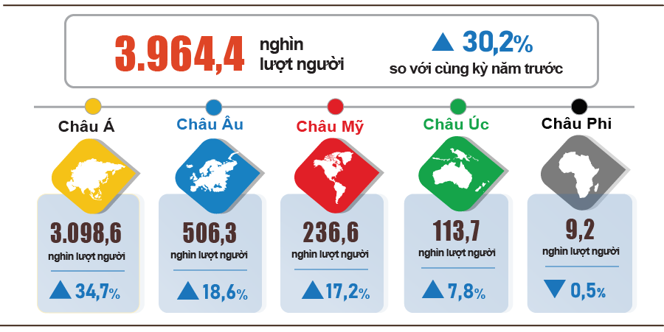
7. Một số tình hình xã hội
a) Đời sống dân cư
Theo kết quả sơ bộ Điều tra lao động việc làm, tỷ lệ hộ đánh giá có thu nhập trong tháng không thay đổi và tăng lên so với tháng cùng kỳ năm trước là 97,0% (tăng 1 điểm phần trăm so với kỳ báo cáo tháng 01/2025 và tăng 2,8 điểm phần trăm so với cùng kỳ năm trước); tỷ lệ hộ đánh giá có thu nhập giảm là 3,0%.
Các hộ có thu nhập tháng Hai giảm so với cùng kỳ năm trước nhận định nguyên nhân chủ yếu là: Có thành viên hộ mất việc làm hoặc tạm nghỉ việc (tỷ lệ 48,1%); do quy mô các hoạt động sản xuất kinh doanh của hộ giảm (17,6%); do chi phí đầu vào cho các hoạt động sản xuất kinh doanh của hộ tăng (16,0%); do giá bán các sản phẩm từ các hoạt động sản xuất kinh doanh của hộ giảm (15,1%).
Trong hai tháng đầu năm 2025, có 30,4% hộ cho biết đã trải qua ít nhất một sự kiện gây ảnh hưởng tiêu cực đến đời sống gia đình, tương đương với kỳ báo cáo tháng 01/2025 và giảm 2,6 điểm phần trăm so với kỳ báo cáo tháng 02/2024. Trong số các hộ chịu ảnh hưởng tiêu cực của các sự kiện: Có 29,4% hộ đang phải chịu những ảnh hưởng do giá cả hàng hóa, dịch vụ tăng cao; 2,1% hộ gia đình chịu ảnh hưởng tiêu cực từ thiên tai; 2,5% hộ gia đình chịu ảnh hưởng tiêu cực từ dịch bệnh đối với con người và 1,7% hộ gia đình chịu ảnh hưởng tiêu cực từ dịch bệnh đối với vật nuôi, cây trồng.
Trong tháng Hai, có 14,3% hộ gia đình được phỏng vấn nhận được sự trợ giúp từ các nguồn hỗ trợ khác nhau. Trong đó, tỷ lệ hộ nhận được trợ giúp từ họ hàng, người thân là 10,0%; từ các chương trình, chính sách của địa phương là 5,1%; từ các chương trình, chính sách chung của quốc gia là 4,8%; từ các hoạt động từ thiện của các tổ chức và cá nhân khác là 1,9% và từ các nguồn khác là 0,01%.
Công tác bảo đảm an sinh xã hội luôn được các cấp, ngành thực hiện kịp thời. Tính từ đầu năm đến ngày 27/2/2025, Chính phủ đã hỗ trợ cho người dân gần 6,9 nghìn tấn gạo, trong đó: Hỗ trợ hơn 6,0 nghìn tấn gạo cứu đói nhân dịp Tết Nguyên đán cho 402,6 nghìn nhân khẩu; hỗ trợ 836 tấn gạo cứu đói giáp hạt năm 2025 cho 55,8 nghìn nhân khẩu.
b) Tình hình dịch bệnh, ngộ độc thực phẩm
Theo báo cáo của Bộ Y tế, trong tháng (từ ngày 19/01-18/02/2025), cả nước có 6.540 trường hợp mắc bệnh sốt xuất huyết; 1.989 trường hợp mắc bệnh tay chân miệng; 18,5 nghìn trường hợp sốt phát ban nghi sởi (01 ca tử vong); 08 trường hợp tử vong do bệnh dại; 26 trường hợp mắc bệnh viêm não vi rút; 03 trường hợp mắc viêm màng não do não mô cầu. Tính chung hai tháng năm 2025, cả nước có 16.607 trường hợp mắc bệnh sốt xuất huyết (01 ca tử vong); 5.595 trường hợp mắc bệnh tay chân miệng; 38,7 nghìn trường hợp sốt phát ban nghi sởi (04 ca tử vong); 10 trường hợp tử vong do bệnh dại; 50 trường hợp mắc bệnh viêm não vi rút; 06 trường hợp mắc viêm màng não do não mô cầu.
Tổng số người nhiễm HIV của cả nước hiện còn sống tính đến thời điểm 18/02/2025 là 246,9 nghìn người; số người tử vong do HIV/AIDS là 116,1
nghìn người.
Về ngộ độc thực phẩm, trong tháng 02/2025 không xảy ra ngộ độc thực phẩm. Tính chung hai tháng đầu năm 2025 (từ ngày 19/01-18/02/2025), cả nước xảy ra 05 vụ với 37 người bị ngộ độc (05 người tử vong).

c) Hoạt động thể thao
Trong tháng Hai, trên cả nước diễn ra nhiều hoạt động trọng thể kỷ niệm 95 năm ngày thành lập Đảng Cộng sản Việt Nam (03/02/1930-03/02/2025). Đây cũng là dịp đầu xuân năm mới nên nhiều lễ hội được các địa phương trên cả nước tổ chức nhằm gìn giữ bản sắc văn hóa truyền thống của dân tộc và quảng bá lịch sử, văn hóa, du lịch tới du khách trong nước và quốc tế. Các lễ hội nổi bật như: Lễ hội chùa Hương - Hà Nội, lễ hội Đống Đa - Hà Nội, lễ hội Yên Tử - Quảng Ninh, hội Lim - Bắc Ninh, hội Đền Trần - Nam Định, lễ hội chùa Tam Chúc - Hà Nam…
Về phong trào thể dục thể thao quần chúng, một số hoạt động nổi bật diễn ra trong tháng như: Giải bóng đá nữ vô địch U19 Quốc gia - Cúp Acecook 2025; vòng chung kết giải bóng đá vô địch U19 quốc gia 2024-2025; giải bóng đá vô địch quốc gia V-League 2024-2025; giải đua thuyền nam truyền thống huyện Krông Ana - Đắk Lắk lần thứ 30 năm 2025; giải leo núi Tà Cú - Bình Thuận mở rộng lần thứ 27 năm 2025…
Về thể thao thành tích cao, trong tháng Hai diễn ra một số sự kiện nổi bật như: Giải cầu lông Singapore International 2025 khởi tranh từ ngày 18-23/02/2025 tại Xin-ga-po; đội tuyển futsal nữ Việt Nam giành vé dự giải futsal nữ châu Á 2025; giải cầu lông quốc tế Indonesia Masters 2025 khởi tranh từ ngày 21-26/01/2025 tại In-đô-nê-xi-a; giải xe đạp đường trường vô địch châu Á 2025 từ ngày 05-17/02/2025 tại Thái Lan; đại hội Thể thao mùa đông châu Á lần IX năm 2025 diễn ra từ ngày 07-14/02/2025 tại Trung Quốc.

d) Tai nạn giao thông
Trong tháng Hai (từ 26/01-25/02/2025), cả nước xảy ra 1.431 vụ tai nạn giao thông, làm chết 784 người và bị thương 1.053 người. So với tháng 01/2025, số vụ tai nạn giao thông giảm 19,2%; số người chết giảm 18,7%; số người bị thương giảm 7,5%. So với cùng kỳ năm 2024, số vụ tai nạn giao thông giảm 36,8%; số người chết giảm 21,5%; số người bị thương giảm 40,4%.
Tính chung hai tháng đầu năm 2025, trên địa bàn cả nước xảy ra 3.203 vụ tai nạn giao thông, làm chết 1.748 người và bị thương 2.191 người. So với cùng kỳ năm trước, số vụ tai nạn giao thông giảm 31,2%; số người chết giảm 10,5%; số người bị thương giảm 41,0%. Bình quân một ngày trong hai tháng đầu năm 2025, trên địa bàn cả nước xảy ra 52 vụ tai nạn giao thông, làm chết 28 người, bị thương 35 người.
đ) Thiệt hại do thiên tai
Thiệt hại do thiên tai trong tháng Hai chủ yếu do ảnh hưởng của mưa lốc, giông sét làm 5 người bị thương; 545,3 ha lúa và hoa màu bị ngập, hư hỏng; tổng giá trị thiệt hại về tài sản do thiên tai gây ra trong tháng là gần 6 tỷ đồng, giảm 64,7% so với cùng kỳ năm trước. Tính chung hai tháng đầu năm nay, thiên tai làm 5 người bị thương; 2,7 nghìn ha lúa và hoa màu bị hư hỏng; tổng giá trị thiệt hại về tài sản ước tính 20,8 tỷ đồng, giảm 73,7% so với cùng kỳ năm 2024.
e) Bảo vệ môi trường và phòng chống cháy, nổ
Trong tháng Hai (từ 18/01-17/02/2025), các cơ quan chức năng phát hiện 1.535 vụ vi phạm môi trường tại 54/63 địa phương, trong đó xử lý 1.522 vụ với tổng số tiền phạt 24,9 tỷ đồng, giảm 17,0% so với tháng trước và giảm 13,4% so với cùng kỳ năm trước. Tính chung hai tháng đầu năm nay, các cơ quan chức năng phát hiện 5.329 vụ vi phạm môi trường, trong đó xử lý 4.659 vụ với tổng số tiền phạt 54,9 tỷ đồng, giảm 1,1% so với cùng kỳ năm trước.
Trong tháng (từ 15/01-14/02/2025), cả nước xảy ra 338 vụ cháy, nổ, làm 06 người chết và 04 người bị thương, thiệt hại ước tính 24,6 tỷ đồng, gấp 2,1 lần tháng trước và giảm 11,2% so với cùng kỳ năm trước. Tính chung hai tháng đầu năm nay, trên địa bàn cả nước xảy ra 715 vụ cháy, nổ, làm 14 người chết và 12 người bị thương, thiệt hại ước tính 36,3 tỷ đồng, giảm 23,0% so với cùng kỳ năm trước./.
Nơi nhận:  - Tổng Bí thư;  - Chủ tịch nước;  - Chủ tịch Quốc hội;  - Thủ tướng Chính phủ;  - Các Phó Thủ tướng Chính phủ;  - Lãnh đạo Bộ Tài chính;  - Các cơ quan thuộc Trung ương Đảng;  - Văn phòng Chủ tịch nước;  - Các cơ quan thuộc Quốc hội;  - Các Bộ, cơ quan ngang Bộ,  cơ quan thuộc Chính phủ;  - Toà án Nhân dân tối cao;  - Viện Kiểm sát Nhân dân tối cao;  - Các đoàn thể Trung ương;  - Các tỉnh, thành phố trực thuộc TW;  - Phòng Thương mại và Công nghiệp VN;  - Các đơn vị thuộc Bộ Tài chính;  - Cơ quan Thông tấn, báo chí;  - Các đơn vị thuộc CTK;  - Lưu: VT, THĐN. | CỤC TRƯỞNG  Nguyễn Thị Hương

Chăn nuôi trâu, bò lấy thịt giảm chủ yếu do điều kiện chăn nuôi khó khăn, chi phí chăn nuôi cao, lợi nhuận mang lại thấp, dẫn đến việc giảm số lượng đầu con. Tuy nhiên, đàn bò sữa vẫn phát triển ổn định.
Hà Nội, Lào Cai, Đà Nẵng, Quảng Nam, Đắk Lắk, Ninh Thuận, Tây Ninh, Đồng Nai, Bình Thuận, Long An, Đồng Tháp và Bến Tre.
Ninh Bình, Cao Bằng, Lai Châu, Hà Tĩnh, Quảng Ngãi, Kon Tum, Bình Phước, Long An, Tiền Giang, Vĩnh Long và Cà Mau.
Theo số liệu của Bộ Nông nghiệp và Phát triển nông thôn, tính từ 16/01-15/02/2025.
Tháng Hai năm 2024, diện tích rừng bị thiệt hại là 54,2 ha, trong đó diện tích rừng bị cháy là 0,4 ha, diện tích rừng bị chặt, phá là 53,8 ha.
Nguồn: Tổng hợp từ báo cáo các tỉnh Đồng bằng sông Cửu Long: Giá cá tra nguyên liệu tăng từ hai tuần cuối của tháng 12/2024 kéo dài cho đến nay. Hiện nay, giá cá tra nguyên liệu tại Đồng bằng sông Cửu Long đang dao động ở mức 31.500-31.800 đồng/kg tăng khoảng 3.000-3.500 đồng/kg so với mức giá bán cùng kỳ năm trước.
https://vasep.com.vn/gia-thuy-san/gia-trong-nuoc/gia-thuy-san-tai-khanh-hoa-tu-14-20-02-2025-24800: Giá tôm thẻ chân trắng loại 100 con/kg có giá 85.000-95.000 đồng/kg, loại 60-80 con/kg dao động ở mức 150.000-160.000 đồng/kg, giá tôm sú nguyên liệu loại 40 con/kg có giá 150.000-155.000 đồng/kg, loại 30 con/kg có giá 175.000-180.000 đồng/kg, loại 20 con/kg có giá 230.000-235.000 đồng/kg.
Thời tiết biển thuận lợi, giá dầu giảm (Giá dầu DO 0,05S-II tháng 2/2024 là 20.910 đồng/ lít, Giá dầu DO 0,05S-II tháng 02/2025 là 19.050 đồng/lít), nhu cầu tiêu dùng tăng đã khuyến khích ngư dân ra khơi đánh bắt.
Chỉ số IIP tháng 02/2025 so với tháng trước của một số địa phương có quy mô công nghiệp lớn giảm mạnh: Quảng Ngãi giảm 14,9%; Quảng Nam giảm 10,4%; Bắc Ninh giảm 7,2%; Quảng Ninh giảm 6,9%; Cần Thơ giảm 6,7%; Bà Rịa - Vũng Tàu giảm 5,7%; Hải Phòng giảm 4,2%; Thái Nguyên giảm 1,9%.
Cùng kỳ năm trước ngày nghỉ Tết Giáp Thìn trọn trong tháng 02/2024 (từ ngày 08/02 đến hết ngày 14/02/2024).
Theo báo cáo của Tâp đoàn Điện lực Việt Nam, hai tháng đầu năm 2025 điện cho sản xuất công nghiệp và xây dựng tăng 4,6%; điện cho quản lý và tiêu dùng dân cư giảm 4,0% so với cùng kỳ năm trước.
Địa phương có chỉ số sản xuất của ngành công nghiệp chế biến, chế tạo hai tháng đầu năm 2025 tăng cao so với cùng kỳ năm trước: Phú Thọ tăng 48,5%; Bắc Kạn tăng 41,4%; Bắc Giang tăng 26,8%; Thanh Hóa tăng 19,9%; Quảng Nam tăng 19,5%; Nam Định tăng 18,0%; Kiên Giang tăng 17,8%. Các địa phương có chỉ số sản xuất của ngành sản xuất và phân phối điện tăng cao: Trà Vinh tăng 51,3%; Hòa Bình tăng 43,6%; Quảng Nam tăng 13,8%; Kiên Giang tăng 12,7%; Bến Tre tăng 9,1%.
Các địa phương có chỉ số sản xuất của ngành công nghiệp chế biến, chế tạo hai tháng đầu năm 2025 giảm so với cùng kỳ năm trước: Hà Tĩnh giảm 11,1%; Cà Mau giảm 4,6%; Cao Bằng giảm 3,2%; Quảng Ngãi giảm 0,5%. Các địa phương có chỉ số của ngành sản xuất và phân phối điện hai tháng đầu năm 2025 giảm so với cùng kỳ năm trước: Bạc Liêu giảm 29,7%; Cà Mau giảm 16,5%; Lào Cai giảm 9,0%; Hà Tĩnh giảm 5,7%. Địa phương có chỉ số sản xuất của ngành khai khoáng hai tháng đầu năm 2025 so với cùng kỳ năm trước giảm: Gia Lai giảm 60,7%; Bà Rịa - Vũng Tàu giảm 13,7%; Hà Nội giảm 3,7%.
Nguồn: Hệ thống thông tin đăng ký doanh nghiệp quốc gia, Cục Phát triển doanh nghiệp tư nhân và kinh tế tập thể, Bộ Tài chính, nhận ngày 03/3/2025. Thực hiện Nghị định số 62/2024/NĐ-CP ngày 07/6/2024 của Chính phủ (có hiệu lực kể từ ngày 01/8/2024), thời kỳ số liệu về đăng ký doanh nghiệp trong tháng được tính từ ngày 01 đến ngày cuối cùng của tháng báo cáo. Riêng đối với các chỉ tiêu thời điểm (doanh nghiệp quay trở lại hoạt động, doanh nghiệp tạm ngừng kinh doanh có thời hạn, doanh nghiệp tạm ngừng hoạt động chờ làm thủ tục giải thể), thời kỳ số liệu các tháng trước thời điểm 01/8/2024 được tính từ ngày 21 của tháng trước tháng báo cáo đến ngày 20 của tháng báo cáo.
Theo báo cáo của Cục Đầu tư nước ngoài, Bộ Tài chính, nhận ngày 01/3/2025.
Theo Báo cáo số 56/BC-BTC ngày 26/02/2025 của Bộ Tài chính.
Tốc độ tăng thu ngân sách nhà nước hai tháng năm 2025 tăng khá do là tăng trưởng kinh tế từ quý IV năm trước ở mức tăng khá, làm thu nội địa tăng cao như thu thuế thu nhập, thuế giá trị gia tăng của doanh nghiệp, chênh lệch thu chi ngân sách nhà nước phát sinh quý IV năm 2024 và nộp ngân sách nhà nước vào thời điểm đầu năm 2025.
Tết Nguyên đán Ất Tỵ trong tháng 01/2025, trong khi đó Tết Nguyên đán Giáp Thìn rơi vào tháng 02/2024.
Kim ngạch xuất khẩu tính theo giá F.O.B và kim ngạch nhập khẩu tính theo giá C.I.F (bao gồm chi phí vận tải, bảo hiểm của hàng nhập khẩu).
Số liệu sơ bộ xuất khẩu, nhập khẩu hàng hóa tháng 02/2025 do Cục Hải quan cung cấp ngày 03/3/2025.
Do tháng Hai năm trước có kỳ nghỉ Tết Nguyên đán nên số ngày làm việc của tháng Hai năm nay nhiều hơn tháng Hai năm trước 5 ngày.
Tổng kim ngạch xuất, nhập khẩu hàng hóa hai tháng đầu năm 2024 đạt 113,5 tỷ USD, tăng 18,2% so với cùng kỳ năm trước, trong đó xuất khẩu đạt 59,3 tỷ USD, tăng 19,2%; nhập khẩu đạt 54,2 tỷ USD, tăng 17,1%.
Cao hơn 74 triệu USD so với số liệu Cục Hải quan gửi Cục Thống kê ngày 03/02/2025.
Cao hơn 79 triệu USD so với số liệu Cục Hải quan gửi Cục Thống kê ngày 03/02/2025.
Kỳ báo cáo tháng Một sơ bộ xuất siêu 3,03 tỷ USD.
Chỉ số giá điện, nước sinh hoạt tháng 02/2025 phản ánh biến động trễ một tháng so với các mặt hàng khác do được tính dựa trên doanh thu và sản lượng tiêu dùng của tháng 01/2025.
Chỉ số giá thịt lợn tăng 1,74%; chỉ số giá quả tươi, chế biến tăng 2,01%; chỉ số giá thủy sản tươi sống tăng 1,18%; thủy sản chế biến tăng 0,29%; chỉ số giá nước mắm, nước chấm tăng 0,35%; các loại đậu và hạt tăng 0,2%; đồ gia vị tăng 0,19%; chè, cà phê, ca cao tăng 0,17%; bánh, mứt, kẹo tăng 0,11%; sữa, bơ, pho mát tăng 0,09%. Ở chiều ngược lại, chỉ số giá rau tươi, khô và chế biến giảm 2,69%, trong đó giá cà chua giảm 11,94%; su hào giảm 8,26%; bắp cải giảm 7,06%; rau gia vị tươi, khô các loại giảm 2,77% do thời tiết thuận lợi khiến nguồn cung dồi dào, phong phú.
Do nhu cầu tiêu dùng của người dân tăng trong các dịp lễ hội đầu năm, du xuân, họp mặt. Cùng với đó, giá nguyên liệu chế biến và chi phí nhân công cao sau kỳ nghỉ Tết Nguyên đán đã đẩy giá ăn uống ngoài gia đình tăng. Trong đó, giá ăn ngoài gia đình tăng 0,74%; uống ngoài gia đình tăng 0,99%; đồ ăn nhanh mang đi tăng 0,62%.
Giá gạo trong nước giảm do nhu cầu tiêu dùng gạo của người dân giảm sau Tết Nguyên đán, bên cạnh đó giá gạo xuất khẩu giảm do nguồn cung gạo thế giới tăng khi Ấn Độ quay lại thị trường xuất khẩu gạo sau hai năm hạn chế, theo đó chỉ số giá nhóm gạo giảm 0,54% (Gạo tẻ thường giảm 0,7%; gạo tẻ ngon giảm 0,1%).
CPI sau khi loại trừ lương thực, thực phẩm tươi sống, năng lượng và mặt hàng do Nhà nước quản lý bao gồm dịch vụ y tế và giáo dục.
Theo báo cáo của Cục cửa khẩu, Bộ Tư lệnh Bộ đội biên phòng, Bộ Quốc phòng và Cục Xuất nhập cảnh, Bộ Công an ngày 27/02/2025.
Kỳ báo cáo từ ngày 26/01/2025-25/02/2025.
Một hộ dân cư có thể lựa chọn nhiều nguyên nhân làm giảm thu nhập.
Báo cáo cập nhật 218,0 tấn gạo Chính phủ hỗ trợ cho tỉnh Tuyên Quang theo Quyết định số 227/QĐ-TTg ngày 24/01/2025.
Theo báo cáo nhanh từ Văn phòng Bộ Công an và Cục Hàng hải Việt Nam (Bộ Giao thông vận tải) ngày 28/02/2025.
Tổng hợp Báo cáo từ 63 Sở Nông nghiệp và Môi trường, kỳ báo cáo từ ngày 19/01-18/02/2025.
Theo báo cáo từ Sở Nông nghiệp và Môi trường, Công an tỉnh, thành phố trực thuộc Trung ương được các Chi cục Thống kê tổng hợp.
Có 09 địa phương không phát hiện vi phạm môi trường trong tháng 02/2025: Lào Cai, Khánh Hòa, Kon Tum, Đắk Nông, Lâm Đồng, Bà Rịa - Vũng Tàu, Long An, An Giang và Cần Thơ.
Theo báo cáo nhanh từ Bộ Công an ngày 23/02/2025.

